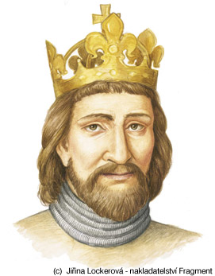
Přemysl Otakar II. (1233 - 1278)

Český král a moravský markrabě Přemysl ll. Otakar se narodil přibližně v roce 1233 jako druhorozený syn Václava I. a Kunhuty Štaufské. Pocházel z rodu Přemyslovců.
Mezi Přemyslem a jeho otcem docházelo ke sporům. Otec se věnoval pouze oblíbenému lovu a na správu země neměl čas. Šlechta nebyla spokojena s jeho vládou, proto 13.7.1247 zvolila Přemysla za mladšího krále. Václav zahájil boj proti synovi. Přemyslovi se nejdříve dařilo zahnat otce za hranice, ale nakonec jeho útoku podlehl. Po dlouhém vyjednávání Václav obsadil Prahu a Přemysl se podvolil jeho nadřazenosti.
V roce 1253 vypukl boj na českých hranicích. V té době zemřel Václav l. a Přemysl se stal jediným českým králem.
Přemysl byl výborný bojovník, své nepřátele porážel a díky tomu se jeho říše rozrostla až k Jadranu.
Tím, že Přemysl získal od šlechty zpět otcovy statky, zaváděl západoevropská práva a domácí rušil a také omezil vliv šlechty, poštval si proti sobě nejmocnější české pány. Dokud si mohl dovolit obsazovat výnosné úřady českými pány, nebyla opozice tak znát, ale po nástupu Rudolfa Habsburského na římský trůn /1273/, byla Přemyslova vláda ohrožena.
Sousední panovníci nepřáli Přemyslovi obrovský rozsah jeho říše a ani římský král, který sám neměl žádné vlastní území, Přemyslovi nepřál. Rudolf se snažil získat území patřící Přemyslovi, vyvolával protičeská povstání a nakonec rozpoutal proti Přemyslovi boj. Přemysl 26.11.1276 uzavřel mír a vzdal se vlády všech zemí, kromě Čech a Moravy. Rudolf ale i přes sjednaný mír, požadoval Přemyslovo odstoupení. Ten nechtěl kapitulovat a tak zvolil válku přesto, že neměl velkou šanci v ní zvítězit. V roce 1278 byla jeho vojska na Moravském poli poražena a on v boji zahynul.
Otázky a úkoly:
1. Z jakého rodu pocházel?
2. Jaký měl Přemysl Otakar II. se svým otcem Václavem I.?
3. Kam až jeho říše dosahovala?
4. Kdo se stal římským králem v roce 1273?
5. Jaká byla jeho domácí politika?
6. Jak skončil jeho spor s Rudolfem?

